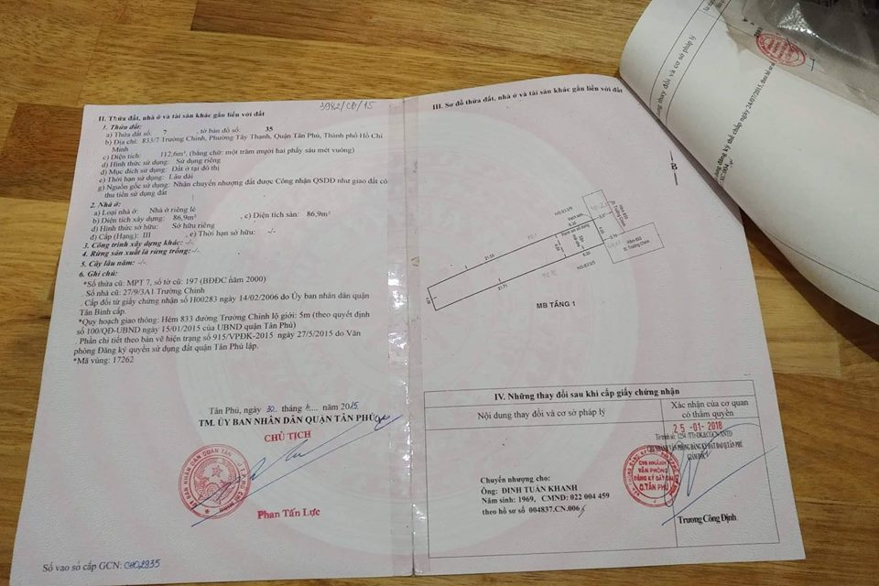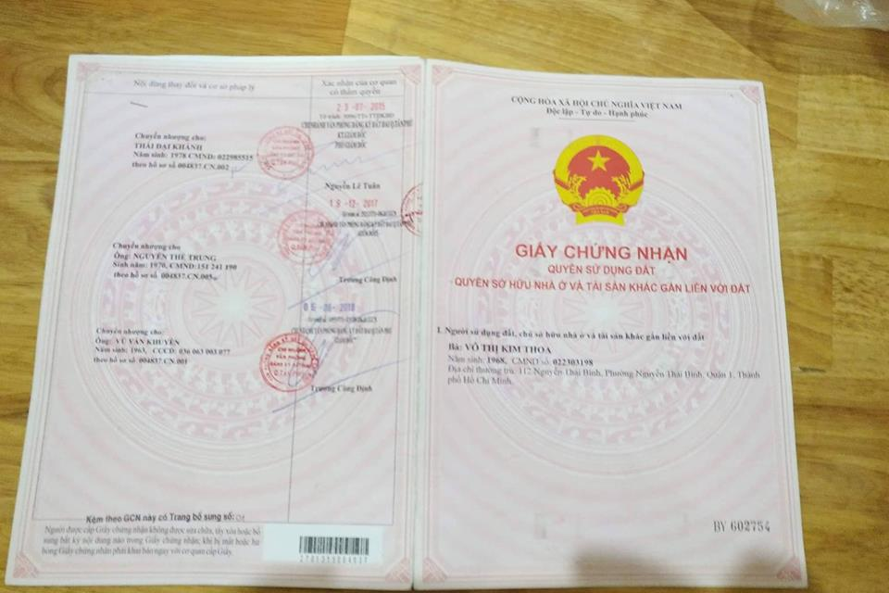

A.Tùng

Bán nhà HXT đường Trường Chinh, Phường Tây Thạnh, Quận Tân Phú.

--- Tọa lạc kế bên siêu thị Coop Mart Cao Thắng, đầy đủ tiện ích xung quanh, gần các khu trung tâm như AEON ,Pandora, giao thông đi lại thuận tiện.

--- Diện tích: 4 x 28m2 vuông vức.

--- Kết cấu: 1 trệt đúc BTCT, bao gồm 4PN, 3WC, có phòng giải trí rộng rãi.

--- Nhà mới ở liền, đường nhựa rộng, thông, thoáng, thuận tiện đi lại

--- Giá bán: 5,9 tỷ (thương lượng). Liên hệ: 0162.794.1393 - Minh (MTG - MG). Công ty Bất Động Sản Khải Nguyên Land.